INDICATIF - SUBJONCTIF

Exercices - Série 1



By Creafrench

- Quel est le mode et le temps des verbes en gras? Explique.

Nous craignons qu'il y ait des problèmes avec la livraison du vaccin.

Les recherches sur Google concernant la perte de cheveux ont augmenté de 8% au cours des douze derniers mois.

J'espère que nous retrouverons rapidement notre vie d'avant.

Ils ne sont pas sûrs que leurs parents soient présents à leur mariage cet été.

Il faudrait qu'il puisse partir avant la tombée de la nuit.

Selon une étude, certains aliments seraient susceptibles de provoquer des comportements addictifs à l'égard de la nourriture.

- - Complète les phrases en conjuguant le verbe donné à l'indicatif ou au subjonctif présent.

Je trouve ennuyeux que nous n’ (avoir) rien appris de nouveau.

Je suis sûr qu’il (craindre) de rater son année.

Bien que la pièce de théâtre (être) médiocre, je ne m’ennuie pas.

Nous constatons qu'ils (avoir) peu de temps.

Elle est rentrée avant que vous (être) réveillés.

Il est impossible qu’on (pouvoir) accepter les excuses de Julien.

Il est dommage que tu (faire) autant de bêtises.

Je trouve qu’il (falloir) dire aux élèves que leurs études vont leur ouvrir

des portes.

Je crois que vous (devoir) leur proposer de faire un grand voyage.

Je suis triste parce que je (être) malade.

Il est fort probable que nous l’ (appeler) cet après-midi.

Elle souhaite que nous (s’habiller) correctement.

Je reste avec toi jusqu'à ce que tu (devoir) partir.

Il semble qu'il ne (venir) pas.

Il veut que vous (continuer) à travailler.

Elle aimerait que je (réussir) à terminer mon travail ce soir.

Nous avons tellement travaillé de sorte que nous (être) fatigués.

Il faut qu’il (dire) la vérité.

Je doute que vous (vouloir) lire ce livre avant lundi.

Nous espérons que vous (proposer) une solution au problème.

Je t'attends pendant que tu (prendre) ta douche.

Elle n'aime pas que tu (aller) chez eux.

- Combine les deux phrases en veillant au respect des modes et des temps.

- - Il est probable que vous
- - Il se peut que cette histoire
- - Ils sont convaincus que le Ministre
- - Il est possible que le public
- - Je ne crois pas que les mesures
- - Nous doutons que vous
- - Je n'ai aucun doute que les mesures
- - Il faut que le Ministre
a - soit vraie.
b - serez invités à son mariage.
c - puisse assister à ce concert.
d - sont nécessaires.
e - puissiez assister à son mariage.
f - prenne une décision importante.
g - soient efficaces.
h - a raison.

1 - 2 - 3 - 4 - 5 - 6 - 7 - 8
...
...
...
...
...
...
...
...

- Réponds librement aux questions en veillant au respect des temps et des modes.

Doit-on porter deux masques pour mieux se protéger du virus?

Non, je suis sûr / sûre que .............................................................................................

Vaut-il mieux porter un masque en tissu ou un masque jetable?

Je crois que ....................................................................................................................

Est-ce qu'on met les élastiques derrière les oreilles ou autour du crâne?

Il me semble logique que ...............................................................................................

Les masques sont-ils efficaces à 100%?

Je doute que ..................................................................................................................

Faut-il porter un masque quand on est à plus de deux mètres d'une autre personne? Non, je ne pense pas que ..............................................................................................
Les nouvelles variantes du virus sont-elles plus contagieuses?

Oui, je crains que ...........................................................................................................

- Invente des phrases en combinant les éléments donnés et en veillant au respect des modes et des temps.

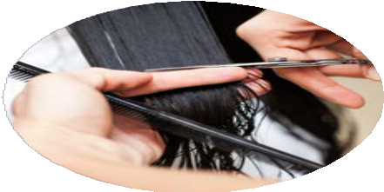
content - pouvoir se faire couper les cheveux

.......................................................................................................

.......................................................................................................

.......................................................................................................

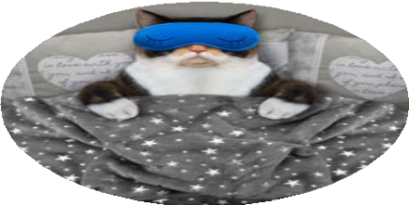
bien que - dormir beaucoup - fatigué

.......................................................................................................

.......................................................................................................

.......................................................................................................


certain - réussir ses examens

.......................................................................................................

.......................................................................................................

.......................................................................................................


parce que - maigrir - cuisiner sainement

.......................................................................................................

.......................................................................................................

.......................................................................................................


de peur que - tomber

.......................................................................................................

.......................................................................................................

.......................................................................................................

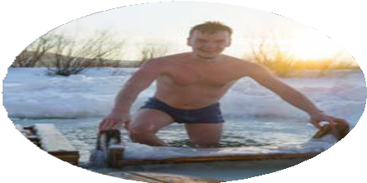
bizarre - aller nager - en hiver

.......................................................................................................

.......................................................................................................

.......................................................................................................


espérer - faire beau - Croatie

.......................................................................................................

.......................................................................................................

.......................................................................................................

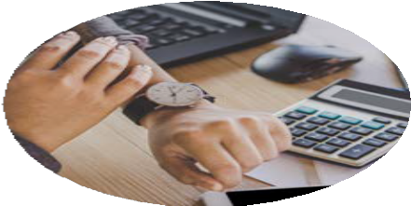
pas sûr - avoir le temps

.......................................................................................................

.......................................................................................................

.......................................................................................................

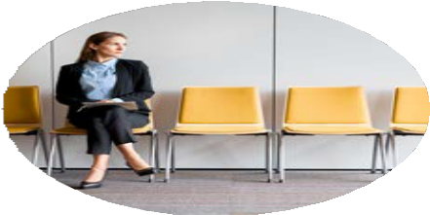
jusqu'à ce que - attendre

.......................................................................................................

.......................................................................................................

.......................................................................................................

- Transforme les conseils suivants en recommandations directes. Tu t'adresses à une personne âgée qui souffre d'insomnies fréquentes. Sois poli!
Conseils (tout simples) pour mieux dormir
Éliminer les ondes (on éteint la box wifi tous les soirs), car elles perturbent les sécrétions hormonales et nuisent ainsi au sommeil.
Éviter le linge de nuit en synthétique qui fait transpirer et peut provoquer irritations et/ou réveils nocturnes.
Privilégier matelas et oreiller à mémoire de forme qui offrent un confort supérieur. Favoriser les environnements parfaitement sombres (volets clos, aucune lumière) pour ne pas altérer la sécrétion de mélatonine qui régule les cycles de sommeil.
Stopper les écrans (y compris la télé) au moins 20 minutes avant le coucher, car les sollicitations visuelles et sonores maintiennent le cerveau en éveil.

Voici quelques expressions à utiliser:

il est important que vous / j'aimerais que vous / je recommande que vous / il est essentiel que vous / je conseille que vous

..............................................................................................................................................

..............................................................................................................................................

..............................................................................................................................................

..............................................................................................................................................

..............................................................................................................................................

..............................................................................................................................................

..............................................................................................................................................

..............................................................................................................................................

..............................................................................................................................................

..............................................................................................................................................

- - Complète par la forme du verbe qui convient.

- - Nous espérons que ce nouveau produit (donner) satisfaction à notre

clientèle.

- - S’il parvenait à acheter ces produits en gros, il (faire) de grandes

économies.

- - Notre avocat pensait que le procès (ne pas avoir) de conséquences

financières sérieuses.

- - Monsieur Riman est heureux que vous (le inviter) à visiter votre loft

à Paris.

- - Bien que je (payer) mon loyer, le propriétaire me réclame encore de

l’argent !

- - Les abonnés redoutent que ce service ne (être) supprimé l’an

prochain.

- - Ces articles se vendraient beaucoup plus cher s’ils (ne pas être) ....................................... aussi moches!
- - Mon collègue (déjà téléphoner) à la poste quand le facteur est arrivé

au bureau avec notre colis.

- - Le locataire a déménagé sans que le propriétaire en (être) averti.

- - Je voudrais que vous (se rendre) au secrétariat avant de vous

installer en classe.

- - Le directeur est étonné que les statistiques publiées aujourd’hui (ne pas faire)

. mention du nombre de nouvelles contaminations.

- - Cet article (pouvoir) être fabriqué à un prix concurrentiel l’an passé,

mais ce n’est pas possible maintenant.

- Mets les verbes au mode et au temps qui conviennent.

10 conseils pour réussir ses examens

Que vous (travailler) d’arrache-pied tout au long de l’année ou

non, à l’approche des examens, vous voilà de plus en plus stressé. Parce que vous (souhaiter)

. pouvoir obtenir votre diplôme, vous (être)

. à la recherche de conseils pour bien réviser ? Alors ensemble

(revenir) sur 10 conseils simples à appliquer pour bien réussir ses

examens.

1/ Faire un planning de révisions

Pour réussir, quel que (être) le domaine concerné, c’est essentiel

de se fixer un but, tout comme d’avoir un calendrier précis en tête. Les études réalisées (permettre) d’en démontrer l’impact sur la motivation. Alors, avant
de vous (plonger) dans les révisions, rien de tel que d’évaluer le

programme à assimiler et de faire un planning, auquel il (falloir) ................................................ ensuite se tenir (ce qui est parfois le plus difficile).

2/ Des conditions de travail idéales

Bien compliqué d’apprendre un cours lorsqu’on est affalé dans son lit ou avec le petit frère qui (jouer) aux jeux vidéo à côté de vous.
Pour réussir ses examens, et bien préparer ses cours, rien de tel que de profiter d’un climat de travail serein et organisé. Alors, on (se lever) du canapé, et on
(s'installer) à son bureau bien rangé !

3/ Faites des pauses

Vous avez l’impression que vous (ne jamais arriver) à tout

assimiler, alors vous (redoubler) d’efforts et (travailler)

. bien longtemps, trop longtemps ? Rien ne (servir)

. de passer des heures devant vos feuilles de cours, au bout d’un

certain laps de temps, votre cerveau n’est plus en mesure d’assimiler pleinement toutes les informations. On s’accorde donc une petite pause de 10 minutes par heure de travail.

4/ Se fixer des étapes dans votre parcours

Devant la charge de travail, vous avez l’impression de ne pas pouvoir y arriver, et à peine commencé, vous voilà déjà totalement démotivé. Pour mieux (réviser)
. , rien de tel que de se fixer des étapes. On décortique donc le

programme en petites sections, qui (être) autant d’objectifs à

atteindre.

5/ L’importance de l’activité physique

Tout le monde le (savoir) , le sport c’est excellent pour la santé. Et

en période de révisions et d’examen c’est encore plus vrai. (pratiquer)

. une activité physique régulière pour booster vos possibilités et

votre métabolisme, mais aussi et surtout pour évacuer la pression, le stress et les émotions négatives.

6/ Réviser et apprendre selon sa méthode

Certains apprennent mieux en (lire) , d’autres ont besoin de

répéter à voix haute. Il y a ceux qui (aimer) apprendre en récitant,

en chantant, et celles qui ont besoin de faire des fiches. Pour réussir ses examens, ne (suivre)

. pas tous les conseils que vous glanez ici et là, mais (développer)

. votre propre méthode.

7/ Un rythme de vie équilibré

Pour réussir ses examens, c’est essentiel d’avoir un bon rythme de vie tout au long de la période de révisions. On parle ici tout particulièrement de votre sommeil. Au lieu donc de passer vos nuits à potasser vos cours et d’être très fatigué le lendemain, (opter)
. pour de bonnes nuits de sommeil, qui vous (aider)

. à mieux mémoriser les différentes informations de la journée.

8/ Compléments alimentaires et autres aides

Gélules naturelles à prendre à la fin du repas pour lutter contre le stress, fleurs de Bach pour booster la mémoire, ou autres compléments alimentaires, ces différentes solutions naturelles (pouvoir) soutenir votre organisme soumis à rudes épreuves
durant cette période.

9/ Une bonne maîtrise de vos émotions

La période des examens est particulièrement stressante et engendre de nombreux ressentis différents. Pour être au meilleur de sa forme et de ses capacités le jour de l’examen, (apprendre)
. à contrôler vos émotions et à les verbaliser. Ne vous (laisser)

. plus submerger par le stress, (faire)

. quelques exercices simples de respiration pour vous détendre.

10/ Repenser son rapport à l’échec

Enfin, si vous êtes autant stressé, c’est bien parce que vous (avoir)

. peur d’échouer à votre examen. Repensez l’échec, appréhendez-

le comme une étape normale du parcours d’étudiant, acceptez qu’il (pouvoir)

................................................ arriver. Cela vous (décharger) déjà

d’une très lourde pression, ce qui vous (permettre) de vous

concentrer sur l’essentiel !

